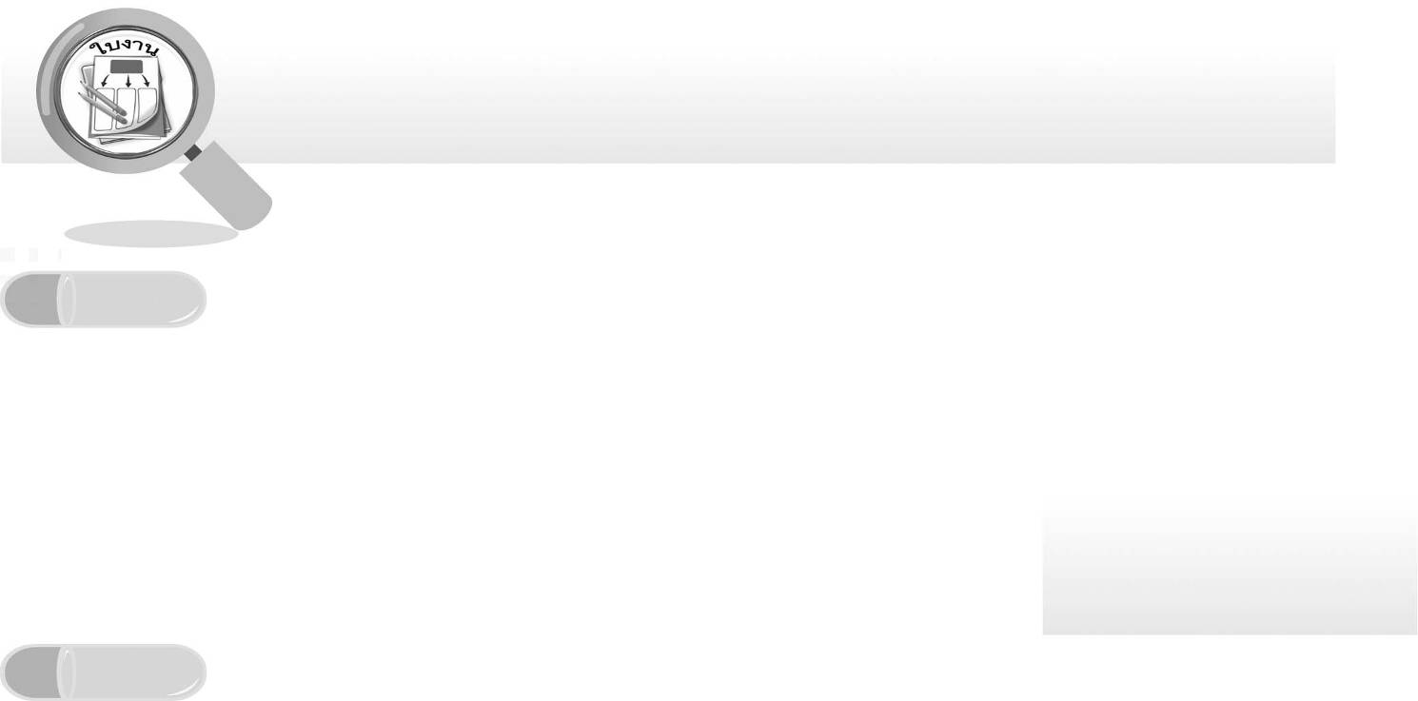

วันที่ _____ เดือน ____________ พ.ศ. ________
ใบงานที่ 28 เรื่อง สารรอบตัวมีผลต่อชีวิตและสิ่งแวดล้อมอย่างไร (ตอนที่ 1)

ชื่อ ______________________________________________ ชั้น __________ เลขที่ _______
คำชี้แจง ให้นักเรียนแต่ละกลุ่มปฏิบัติดังนี้
1. อ่านวิธีทำกิจกรรมการทดลองให้เข้าใจ 2. ตอบคำถามก่อนทำกิจกรรม
3. ทำกิจกรรมและบันทึกผล 4. ตอบคำถามหลังทำกิจกรรม

ได้คะแนน
................................
คะแนนเต็ม 10 คะแนน

กิจกรรมที่ 4.11 สารรอบตัวมีผลต่อชีวิตและสิ่งแวดล้อมอย่างไร

ตอนที่ 1
วิธีทำ ให้นักเรียนศึกษาแผนภาพและอ่านเรื่องที่กำหนดให้ พร้อมทั้งค้นคว้าเพิ่มเติม และตอบคำถาม
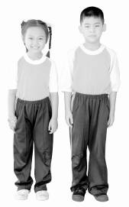

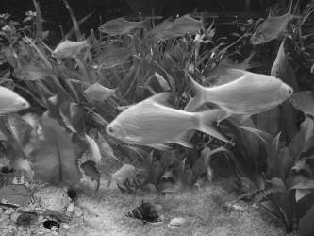

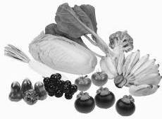

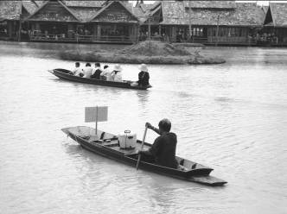
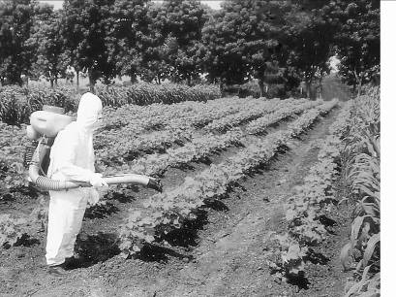

แผนภาพ ผลจากการฉีดยาฆ่าแมลงในสวนผัก


คำถามก่อนทำกิจกรรม
1. สัตว์น้ำได้รับผลจากการฉีดพ่นยาฆ่าแมลงหรือไม่ อย่างไร ______________________________
____________________________________________________________________________
____________________________________________________________________________
2. ผักผลไม้ได้รับผลจากการฉีดพ่นยาฆ่าแมลงหรือไม่ อย่างไร _____________________________
____________________________________________________________________________
3. เด็ก 2 คน จะได้รับผลจากการฉีดพ่นยาฆ่าแมลงหรือไม่ อย่างไร _________________________
____________________________________________________________________________
____________________________________________________________________________
4. จากแผนภาพนี้สรุปได้ว่าอย่างไร
ตอนที่ 2
ปัจจุบันเรามีการใช้น้ำในบ้านเรือน สถานบริการและโรงงานอุตสาหกรรมมากมาย น้ำที่ใช้แล้วจะถูกทิ้งออกไปตามท่อระบายน้ำลงสู่แหล่งน้ำต่าง ๆ น้ำเหล่านั้นประกอบด้วยสารเคมี
ต่าง ๆ เช่น ผงซักฟอก น้ำยาซักล้าง สารเคมีจากโรงงานอุตสาหกรรม ซึ่งหากมีปริมาณไม่มากนัก น้ำในแหล่งน้ำนั้นจะช่วยปรับสภาพน้ำเสียให้กลายเป็นน้ำดีได้ แต่ปัจจุบันปริมาณน้ำเสียมีจำนวนมากจนแหล่งน้ำช่วยปรับสภาพให้ไม่ทัน
ผงซักฟอกส่วนใหญ่มักมีส่วนผสมของฟอสเฟต ซึ่งเร่งให้วัชพืชในน้ำขยายพันธุ์อย่างรวดเร็ว ทำให้ปริมาณออกซิเจนในน้ำลดลง เป็นอันตรายต่อสัตว์น้ำ
น้ำยาทำความสะอาดห้องน้ำและน้ำยาขัดโลหะ มักผสมสารฟอกขาวหรือสารเคมีฤทธิ์แรง
อื่น ๆ ซึ่งเป็นอันตรายต่อพืชและสัตว์น้ำ ทำให้น้ำเน่าเสีย
สายน้ำเป็นพิษ
(จากหนังสือ คู่มือพิทักษ์โลก มูลนิธิหมอชาวบ้าน)

คำถามหลังทำกิจกรรม

1. วัชพืชในน้ำได้รับผลกระทบจากการใช้น้ำในบ้านเรือน และสถานบริการอย่างไร ____________
____________________________________________________________________________
2. สัตว์น้ำได้รับผลกระทบจากสารที่ใช้ในการซักล้างอย่างไร ______________________________
____________________________________________________________________________
3. มนุษย์ได้รับผลกระทบจากการเกิดแหล่งน้ำเสียอย่างไร ________________________________
____________________________________________________________________________
4. จากการอ่านเรื่องสายน้ำเป็นพิษ สรุปได้ว่าอย่างไร ____________________________________
____________________________________________________________________________

